**Изучение сайта ЗабГУ**

**1. Какой цвет основной, какой цвет основной для текста, какой цвет акцидентный?**

Ответ:  
 Основной цвет – синий (#395fb6)

Дополнительный цвет – белый (#ffffff)

Для текста используется в качестве основного – серый (#7d7d7d)

Акцидентный цвет- оранжевый(#ff9845)

**2. Какие шрифты используются?**

Trebuchet MS; Times New Roman; Times, serif

**3. Каким шрифтом выделены основные пункты меню (в синих прямоугольниках)**

Trebuchet MS

**4. Какой шрифт используется для основного текста**

Trebuchet MS

**5. Как цвет фона влияет на цвет шрифта**

Делает его более видимым глазу. Если бы цвет фона был темнее, его не было бы видно

**6. Как выделен заголовок в новости, первый абзац?**

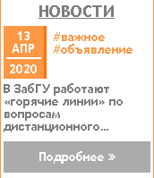Заголовок выделяется оранжевыми словами с #, они привлекают внимание к данной новости.

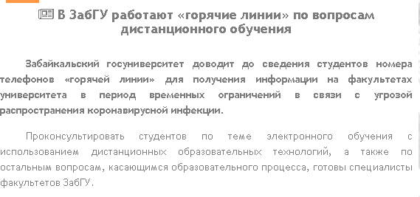

Также в самой новости, заголовок выделяется большим по размеру, а также жирным шрифтом. Первый абзац же выделен жирным шрифтом, но размером не отличается от остального текста.

**7. С какими решениями вы не согласны?**

Я не согласна с выбором основного цвета. Например, я, имею проблемы со зрением и мне доставляет дискомфорт этот цвет. Лучше бы взяли какой то пастельный цвет.